Fiche sujet – candidat (1/3)
Contexte
La conservation des bois de construction nécessite l’emploi de substances antifongiques (dirigées contre les champignons) toxiques pour l’Homme et l’environnement. Afin de réduire ces impacts environnementaux et sanitaires, l’utilisation d’huiles essentielles est une alternative envisagée. À ce titre, l’huile essentielle de Pelargonium x asperum (Géranium d’Égypte), originaire des Comores, est l’objet d’études.
On cherche à déterminer la pertinence de l’utilisation de l’huile essentielle des Pelargonium X asperum dans la protection antifongique des bois de construction.

Consignes
Partie A : Appropriation du contexte et activité pratique (durée recommandée : 20 minutes)
La stratégie adoptée consiste à comparer la quantité de champignons en présence d’huile essentielle de Pelargonium x asperum avec celle en présence d’une huile végétale.

Appeler l’examinateur pour vérifier les résultats de la mise en œuvre du protocole.
Partie B : Présentation et interprétation des résultats, poursuite de la stratégie et conclusion (durée recommandée : 40 minutes)
Présenter et traiter les résultats obtenus, sous la forme de votre choix et les interpréter.

Répondre sur la fiche-réponse candidat, appeler l’examinateur pour vérification de votre production.

Proposer une méthode permettant de préciser l’efficacité antifongique particulière de cette huile essentielle.

Appeler l’examinateur pour présenter votre proposition à l’oral et obtenir la ressource complémentaire

Conclure à partir de l’ensemble des données, sur la pertinence d’utiliser préférentiellement l’huile essentielle de Pelargonium X asperum dans la protection antifongique des bois de construction.
Fiche sujet – candidat (2/3)
Protocole
Matériel :  - suspension de levures cultivées en présence d’huile essentielle de Pelargonium X asperum pendant 24 h ;  - suspension de levures cultivées en présence d’une huile végétale pendant 24 h ;  - microscope avec dispositif de capture d’image ;  - lames, lamelles ;  - logiciel Mesurim2 et son outil de comptage ;  - fiche technique du logiciel Mesurim2. | Étapes du protocole à réaliser :  - prélever une goutte de suspension de levures cultivées en présence d’huile essentielle de Pelargonium X asperum avec une pipette ;  - réaliser une préparation microscopique de la culture de levures ;  - observer au microscope et faire une acquisition numérique ;  - compter à l’aide de l’outil numérique Mesurim2, le nombre de cellules de levures ;  - répéter les mêmes opérations avec la suspension de levures cultivées en présence d’une huile végétale.
Précautions de la manipulation :

Fiche sujet – candidat (3/3)
Ressources
Schéma du protocole de mise en culture de levures avec ou sans huile essentielle de Pelargonium X asperum :

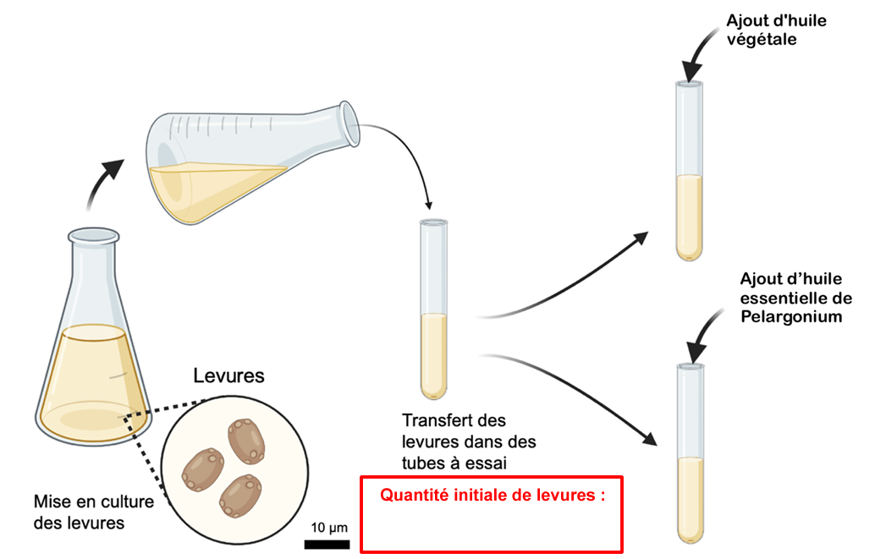

Illustration réalisée avec BioRender
https://www.biorender.com/

ÉTAPE A (manip)

ÉTAPE B1

RESSOURCE COMPLÉMENTAIRE

ÉTAPE B2 :

- Je vois que : Il y a sur la lame d'huile végétale, sans huile essentielle, beaucoup de cellules de levures contrairement à la lame d'huile essentielle de Géranium d’Égypte qui elle ne contient pas de cellules de levures.

- Je sais que : Grâce au protocole de la mise en culture de levures, la quantité initiale de levures diminue en contact de l'huile essentielle de Perlagonium X asperum. Cependant, en présence d'une huile végétale, la quantité initiale de levures restent intacte ou bien se multiplie.

- Je peux donc en conclure que : Dire que l'utilisation de l'huile essentielle de Perlagonium X asperum dans la protection antifongique des bois de construction est la plus appropriée puisqu'elle détruit la croissance des champignons. De plus, cette huile essentielle est une des plus antifongiques, en effet son efficacité est fulgurante. En outre, l'huile essentielle est une bonne alternative, car elle réduit les impacts environnementaux.

- Distanciation : On pourrait se demander si l'huile essentielle de Tea tree est une huile essentielle antifongique.

